Wahlsendungen/Politiktalks zur Europawahl 2024 am Wahlabend des 9. Juni 2024

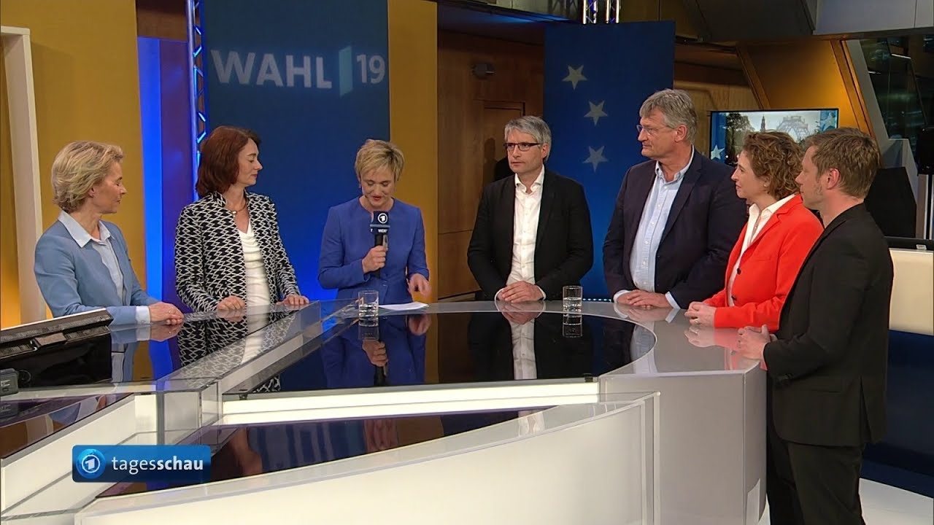

(z.B. „Elefantenrunde“ in der ARD oder dem ZDF am Wahlabend)

Beobachtungsbogen zur Runde mit den Spitzenkandidierenden
Name Spitzenkandidat/in | Partei Spitzenkandidat/in | Aussage Spitzenkandidat/in | Meine Meinung zu den Aussagen

